**Образовательная практика**

**Клуб «Непоседы - путешественники»**

**как одна из форм организации дошкольников для активного познания**

**природы родного города**

Детскому возрасту свойственно стремление к необычности, к приключениям и романтике. И туристско-краеведческая деятельность, на наш взгляд, прекрасное средство, которое естественным путем удовлетворяет познавательные потребности ребят по ознакомлению их с природой и достопримечательностями родного города. А в настоящее время в соответствии с требованиями ФГОС, качественная реализация ООП, неотъемлемой частью которой является парциальная программа «Мой любимый город Канск», требует от нас педагогов ДОУ, новых подходов к организации образовательной деятельности. И это, прежде всего, учет интересов и потребностей дошкольников, это опора на их любознательность и инициативность, на их возможности и восприимчивость.

Ребята нашей группы, после очередных летних каникул вернулись в детский сад полны ярких впечатлений и эмоций об увиденном во время своих летних семейных путешествий. На вопросы: «Как провели лето?», «Куда и на чем путешествовали?», «Что особенно запомнили?» дети с энтузиазмом рассказывали, где были, что видели, делились своими рассказами об увиденном на перебой. Кто-то ездил на поезде отдыхать на море, кто-то на озёра на машине, а кто-то познавал природу родного города на своей даче. Эти бурные рассказы натолкнули детей на мысль, что путешествия – это очень интересно и, что можно путешествовать и в нашем городе. Так и появился Клуб в нашей группе. Сначала ребята увлеченно начали придумывать название клубу, звучали такие названия, как «туристы», «всезнайки», «вокруг света», но дети остановились на «Непоседы - путешественники», которое совпадает с названием нашей группы. Затем придумали девиз и оформили визитку Клуба. Каждая наша встреча с детьми в Клубе начинается с этого девиза.

Ребята рассказали о своей затее родителям, которые поддержали и помогли пополнить «Центр путешественников» необходимыми атрибутами: картой города и Канского района, макетами, предметами для сюжетно-ролевых и подвижных игр во время путешествий (компасом, палаткой, рюкзаками и др.).

**Цель:** средствами туристско-краеведческой деятельности знакомить детей с достопримечательностями и природой родного города.

**Задачи:**

* расширять знания о живой и неживой природе родного города, основанные на личном опыте детей, учитывая их потребности и интересы;
* развивать у старших дошкольников познавательный интерес к родному городу, его достопримечательностям;
* поддерживать детскую инициативу, самостоятельность через совместную и самостоятельную деятельность детей;
* развивать любознательность, умение работать в коллективе;
* формировать основы экологической культуры, закреплять правила безопасного поведения на территории природных объектов города;
* воспитывать бережное отношение к родному городу.

**Организация** всех мероприятий в рамках Клуба происходит в три этапа:

Первый этап – «вызов», «приглашение», задача которого заинтересовать и воссоздать все то, что ребенок уже знает (что – то видел, что-то слышал, о чём-то догадывается, что еще хотел увидеть, узнать). На данном этапе применяются игровые приёмы, проблемные ситуации, которые помогают сформировать личный интерес детей, мотивируют их на дальнейшую познавательную и творческую деятельность, вызывают желание ребят искать ответы на все возникающие вопросы в ходе путешествий.

Второй этап – «осмысление», подразумевает ответы на вопросы «Что? Где? Когда?», получение новой информации, через погружение в познавательную и продуктивную деятельность, живой обмен мнениями и знаниями, и организация путешествия. Задача этапа – сохранить интерес детей к теме, поддержать их активность.

Третий этап – рефлексия, в ходе которой происходит осмысление приобретенных знаний и умений, выработка собственного отношения к новому материалу, выявление ещё неопознанного (новый вызов или новая мотивация – хочу знать ещё больше).

Мероприятия Клуба организуются 1 раз в неделю в соответствии с планом. Время организации - вторая половина дня. Продолжительность одного мероприятия 30-40 минут. Мероприятия проходят как в здании дошкольного учреждения, так и за его пределами, где ребята осваивают расположение детского сада, родного города, разрабатывают маршруты-схемы до культурных и природных достопримечательностей города Канска. Все виды образовательных ситуаций в Клубе проходят либо в форме игры, либо составлены из игровых приемов и действий: это игры-тренировки («Мы собираемся в поход»), игры-соревнования («Затуши костер», «Находчивые туристы», «Собираемся в поход», «Туристические препятствия»), игры-путешествия, в ходе которых открываются широкие возможности для развития у детей самостоятельности и творчества.

В ходе очередной игры-путешествия «Достопримечательности родного города», которая проходила в групповом помещении, ребята предлагали свои маршруты, кто-то в рощу, кто к Памятнику «Землянка». И идея путешествий за пределы детского сада всегда была интересна и актуальна для детей. Вот и появился маршрут первого путешествия: на Станцию юных натуралистов.

Этому способствовали предшествующие совместные мероприятия с сотрудниками СЮН, которые рассказывали много интересного и познавательного о животных и растениях, имеющихся в их учреждении. Ребята очень ждали этого дня, так как хотели увидеть все своими глазами и потрогать редкое дерево в нашем городе - дуб, покормить из своих рук животных, рассмотреть редкие и незнакомые растения. В автобусе ребята показывали друг другу знакомые «важные» здания: администрация города, площадь Коростылева, Краеведческий музей и др. И вот настал момент, когда ребята увидели, как растет дуб, его плоды и листья; с удовольствием кормили кроликов, морских свинок. По прибытии в детский сад было бурное общее обсуждение увиденного.

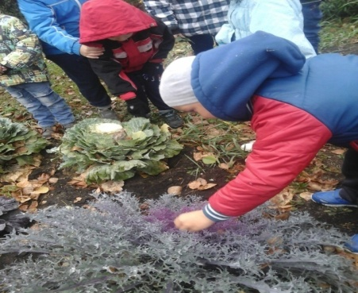 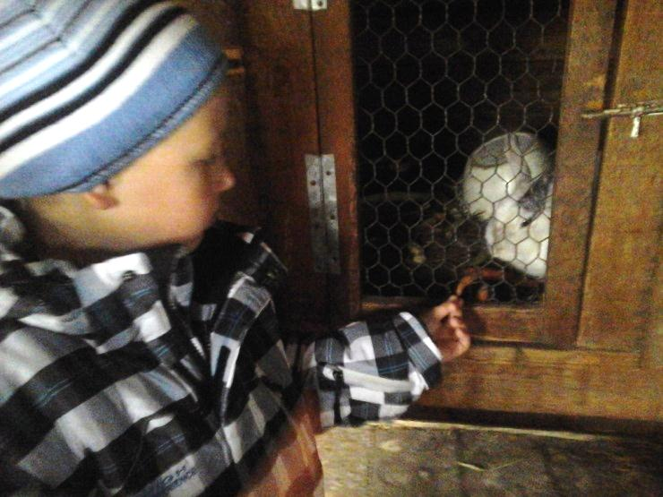 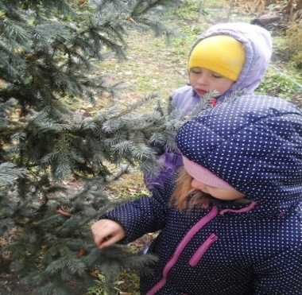

Вопросов у ребят с каждым днем появляется все больше и больше, которые стали фиксировать на ватмане, а рядом ответы, добытые ребятами разными способами: это при помощи родителей, это через наблюдения на прогулках и экскурсиях и т.д.

Следующим путешествием за пределы детского сада стал «Дом детского и юношеского туризма и экскурсий». А предложил это наш Ваня, ведь его туда уже водил старший брат. Ребята стали спрашивать, как дойти до этого места. Некоторые из них уже посещали субботнюю школу в этом здании. Они взяли фломастеры и в совместном обсуждении нарисовали карту-схему туристического маршрута от детского сада до планируемого учреждения. В сопровождении взрослых дети получили возможность самостоятельно ориентироваться и следовать нарисованной карте-схеме. В Доме детского туризма дети сами пробовали раскладывать палатку, собирать рюкзак, а в командной игре они примеряли туристическое снаряжение и на себе прочувствовали, насколько оно тяжело и сложно для новичков. Ребята с интересом рассматривали рисунки учащихся и фотографий о родной природе, восторгу не было предела, когда узнавали знакомые им места.

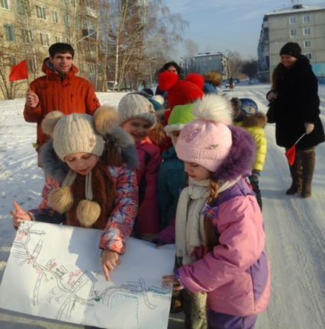 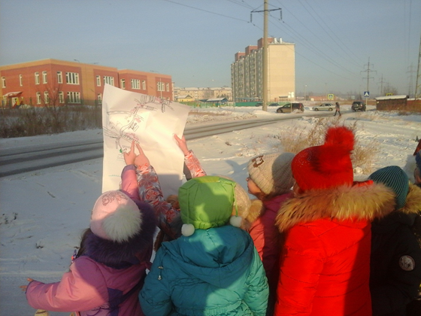 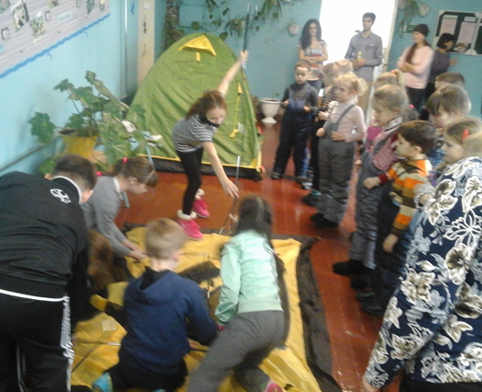

Вернувшись в детский сад, я заметила, что Денис начал что-то конструировать. К нему подошли заинтересовавшиеся дети с вопросом «Что ты делаешь?», «А можно с тобой?». В итоге в нашем «Центре путешественников» появились макеты - виды туризма: горный, водный, велосипедный, которые ребята задействуют в своих играх.

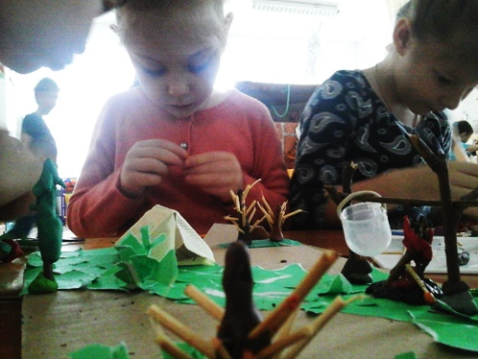 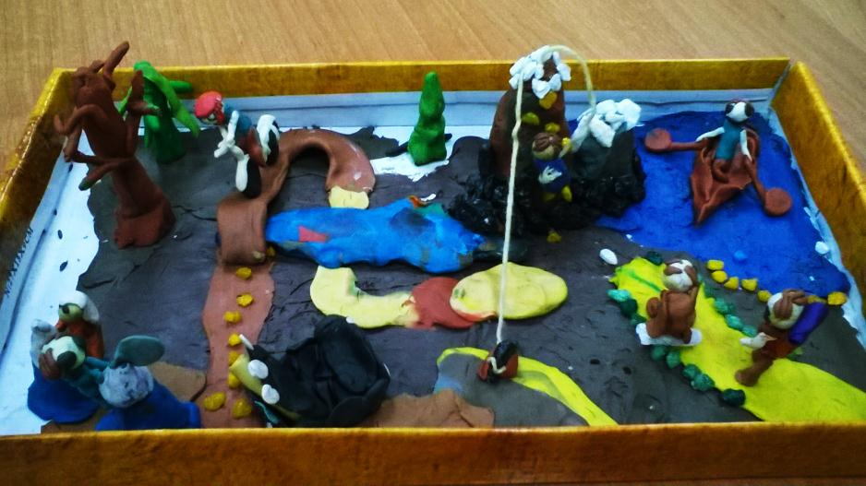 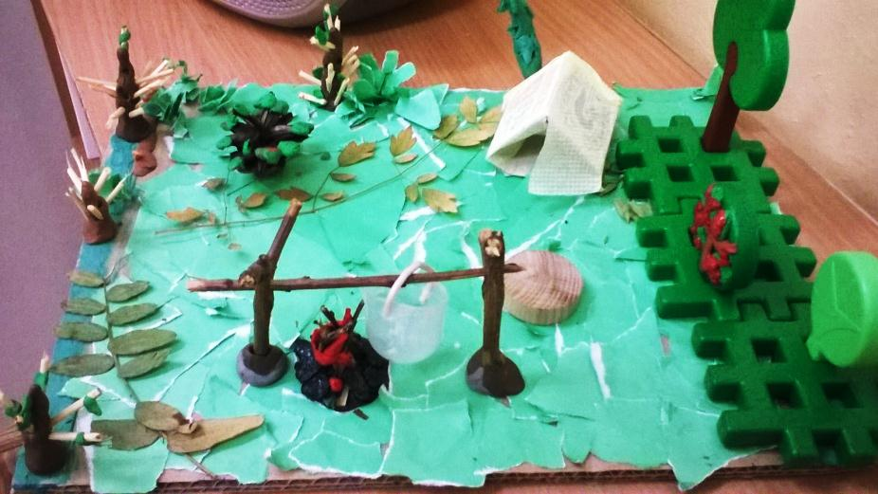

Очень часто наблюдаю ситуацию, как дети после сна обыгрывают подвижные и сюжетно-ролевые игры связанные с путешествиями. Запомнился один случай, как дети играли в поход, «построили» палатку, сели в нее и остановились, не зная, что делать дальше. Я подсказала им, что в походе туристы часто разводят костер: – Как вы думаете, зачем? Ребята наперебой стали предлагать свои версии (чтобы приготовить кушать, согреться, от комаров). После этого в «Центре неоформленного материала» ребята выбрали предметы-заместители и продолжили игру: одни стали готовить еду, другие пошли за хворостом, третьи решили «разжечь» костер. После все сели вокруг костра и пели песни под гитару. Пригласили и меня, я охотно поддержала их в игре.

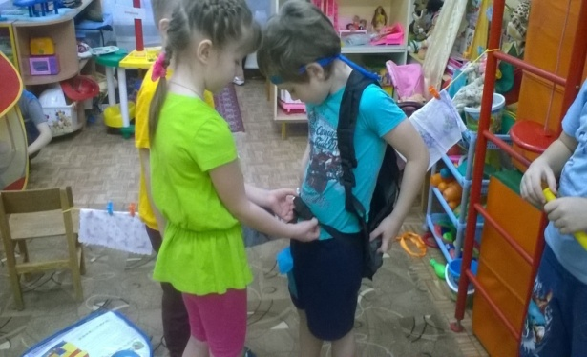 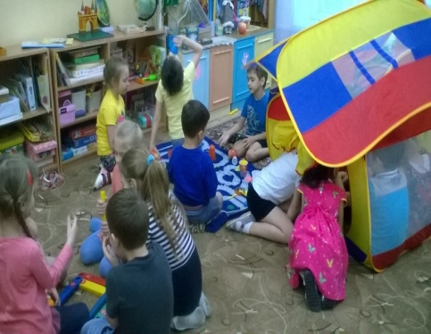 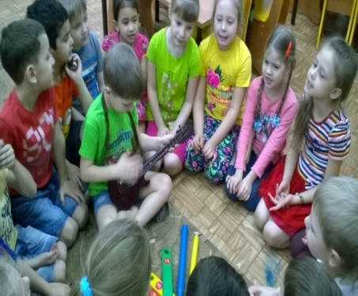

Игра-путешествие «Поход в Сосновый бор» позволила детям не только еще раз увидеть большой муравейник, но и понаблюдать за жизнью его обитателей послушать шум леса, пение птиц, сравнить шишки и хвоинки деревьев, поделиться своими мнениями и наблюдениями. А когда находили каких-либо жуков или бабочку, они старались подметить что-то особенное: гусеница ползет по стволу дерева – а как она передвигается? В ходе таких наблюдений-обсуждений заметила, что дети, которые сначала пугались жучков-паучков, впоследствии хотели их погладить, посадить на ладошку, а кто предлагал растоптать гусеницу, задумывались: «Почему лучше этого не делать?».

После ребята собрали опавшие листья и другой природный материал. По возвращению в детский сад, на вопрос «Как сохранить собранный материал?», ребята, расположившись в «Центре творчества» решили приклеить природный материал на листы бумаги. Так, при активной продуктивной деятельности детей, в «Центре путешественников» появились гербарии.

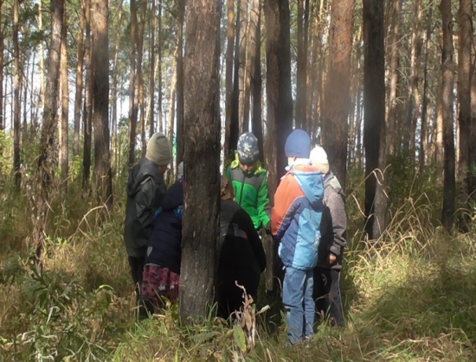 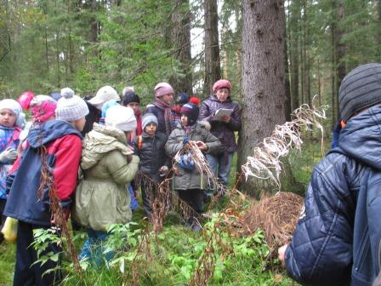 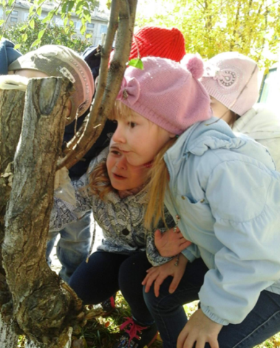

Ребятам понравилась идея Вани «Семейное путешествие выходного дня». После своих путешествий в выходные дни дети вместе с родителями, что бы запечатлеть увиденное и поделиться эмоциями со сверстниками создают альбомы, плакаты. Вот и наш Ваня вместе с мамой, после своих путешествий в выходной день создали фотоколлаж «Озёра нашего района». Ваня с увлечением рассказывал о каждом озере, на котором отдыхал, о природе, показывал фотографии, делился увиденным.

А Лёша с папой «путешествовали» в выходной день к царским воротам нашего города. Папа рассказал сыну историю появления этих ворот: сколько запоминающих событий происходило в далекое время у этих ворот. Дома они изготовили «Триумфальную арку». Так наш центр пополнился, созданными руками детей и их родителями, новыми материалами.

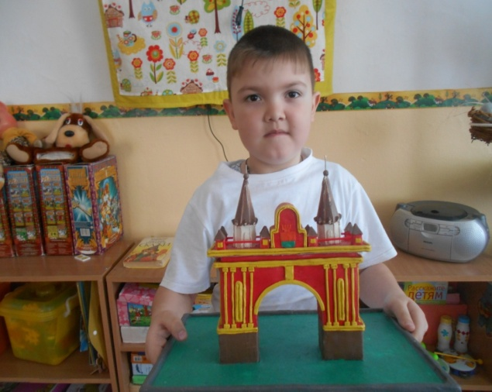 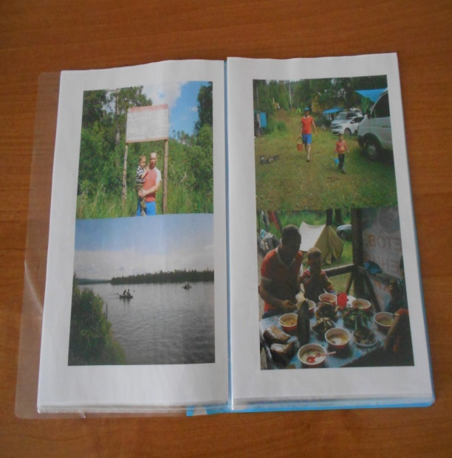 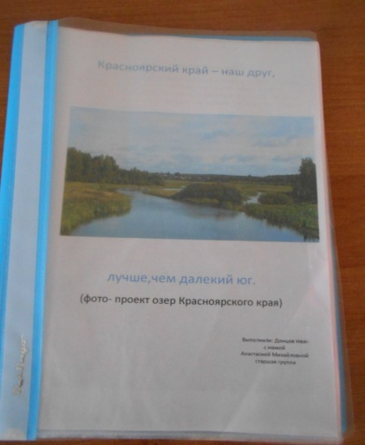

Удачной оказалась идея и проведение конкурса «Знатоки природы», особенно вариант соперничества команд детей. Ребята охотно отвечали на вопросы, участвовали в эстафетах, разбирали проблемные ситуации, защищали свои нарисованные газеты на тему: «Как я помогаю родному городу». Игре придали соревновательный командный характер, что вызвало азарт и интерес у детей.

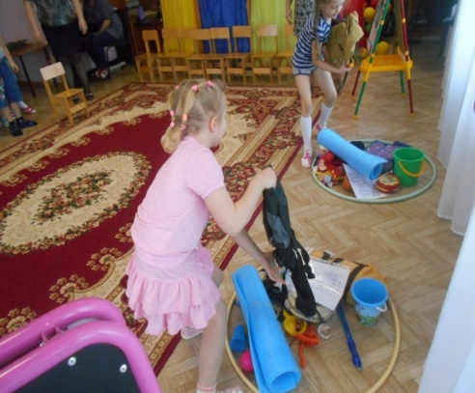 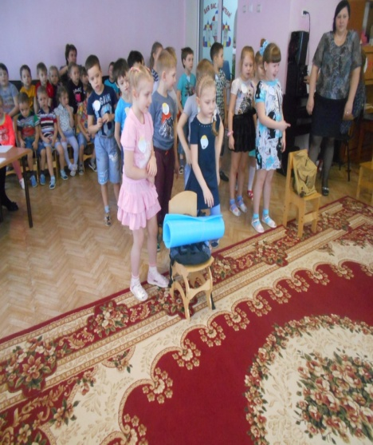 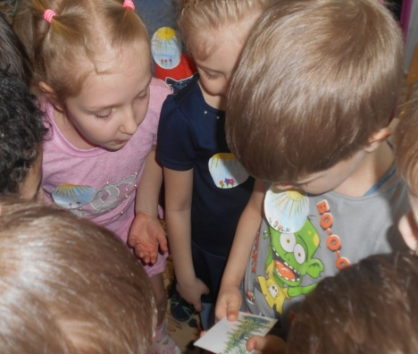

**По результатам наблюдений и бесед с детьми можем сделать выводы:**

- дети свободно могут работать с картой города Канска, называют улицы города;

- дети освоили расположение д/сада в микрорайоне города;

- самостоятельно разрабатывают элементарные схемы-маршруты к городским объектам;

- у ребят сформированы первоначальные представления о природе и достопримечательностях родного города;

- повысился уровень познавательной активности воспитанников о родном городе, его достопримечательностям; (постоянное пополнение копилки вопросов «Почему?»)